# Тестирование

1. Строка вместо размера массива

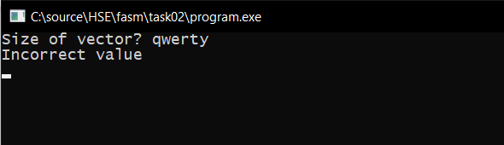

1. Размер массива меньше нуля

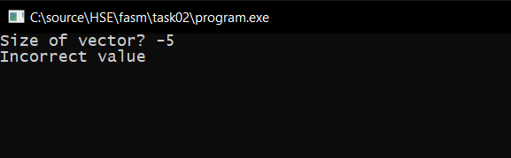

1. Размер массива ноль

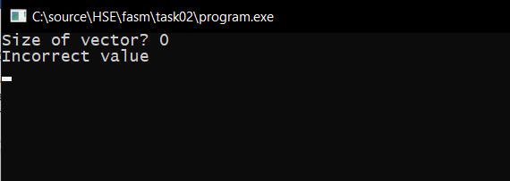

1. Размер массива больше ста

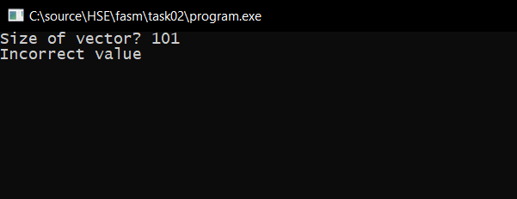

1. Массив, в котором есть и положительные элементы, и отрицательные

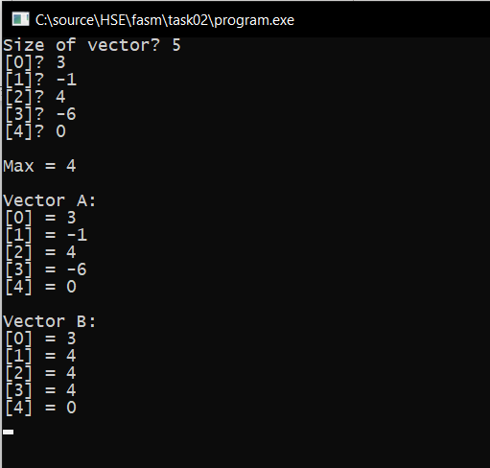

1. Массив из отрицательных элементов

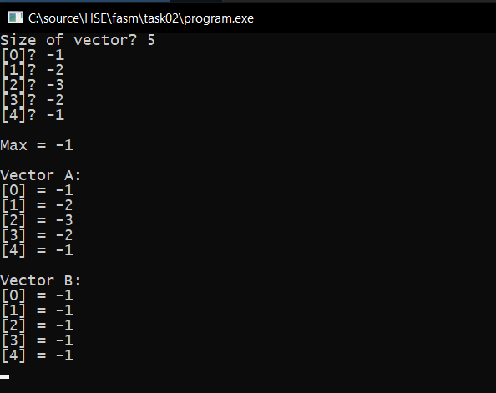

1. Строка вместо элемента массива

